 | Министерство науки и высшего образования Российской Федерации  Федеральное государственное автономное образовательное учреждение  высшего образования  «Московский государственный технический университет  имени Н.Э. Баумана  (национальный исследовательский университет)»  (МГТУ им. Н.Э. Баумана)

ФАКУЛЬТЕТ | ИНФОРМАТИКА И СИСТЕМЫ УПРАВЛЕНИЯ
КАФЕДРА | СИСТЕМЫ ОБРАБОТКИ ИНФОРМАЦИИ И УПРАВЛЕНИЯ

ЛАБОРАТОРНАЯ РАБОТА № 3–4
НА ТЕМУ:
Функциональные возможности
языка Python

Студент | ИУ5-32Б |  |  |  | А.А.Абаньшина
 | (группа) |  | (подпись, дата) |  | (И.О. Фамилия)
Руководитель работы
Руководитель работы |  |  |  |  | О.Г. Саргсян
 |  |  | (подпись, дата) |  | (И.О. Фамилия)

2026 г.

Цель
Изучение функциональных возможностей языка Python, генераторов, итераторов, функций высшего порядка, декораторов и контекстных менеджеров; приобретение навыков обработки данных из JSON-файлов.

Общее описание задания
В лабораторной работе № 3–4 необходимо решить семь задач. Каждое решение размещается в отдельном файле пакета lab_python_fp, а запуск файла сопровождается тестовым выводом. В заключительной задаче реализуется последовательная обработка вакансий с использованием компонентов, разработанных ранее.
Структура пакета: field.py, gen_random.py, unique.py, sort.py, print_result.py, cm_timer.py и process_data.py. Для седьмой задачи используется файл data_light.json, передаваемый в качестве аргумента командной строки. Для демонстрации использован учебный набор из семи записей.
Ниже приведены постановка каждой задачи, полный текст соответствующего файла и экранная форма с результатами его фактического выполнения.

Задача 1. Генератор field
Реализовать генератор field(items, *args), который последовательно извлекает значения указанных полей из списка словарей. При одном поле возвращать его значения, при нескольких — словари с выбранными ключами. Поля со значением None пропускать.
Текст программы (field.py)
def field(items, *args):
assert len(args) > 0, 'Нужно указать хотя бы одно поле'
for item in items:
if len(args) == 1:
value = item.get(args[0])
if value is not None:
yield value
else:
result = {
key: item[key]
for key in args
if key in item and item[key] is not None
}
if result:
yield result
if __name__ == '__main__':
goods = [
{'title': 'Ковер', 'price': 2000, 'color': 'green'},
{'title': 'Диван для отдыха', 'color': 'black'},
{'title': None, 'price': None},
]
print(list(field(goods, 'title')))
print(list(field(goods, 'title', 'price')))
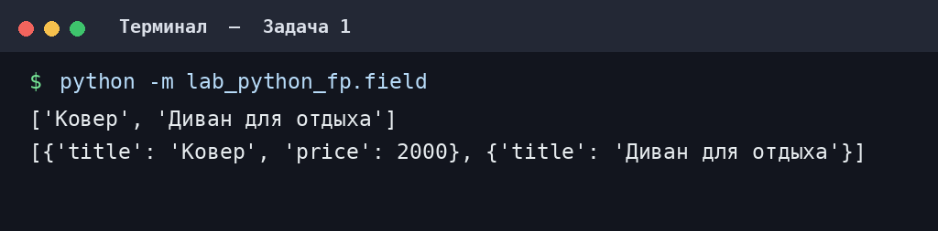

Задача 2. Генератор случайных чисел
Реализовать генератор gen_random(num_count, begin, end), выдающий заданное количество случайных целых чисел в указанном диапазоне, включая обе границы.
Текст программы (gen_random.py)
from random import randint
def gen_random(num_count, begin, end):
for _ in range(num_count):
yield randint(begin, end)
if __name__ == '__main__':
print(list(gen_random(5, 1, 3)))

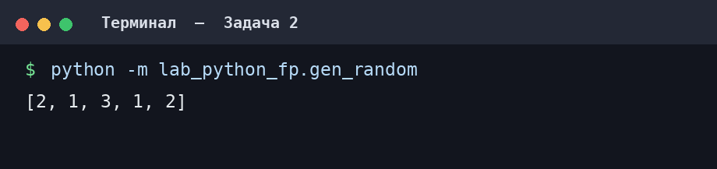
Значения в выводе формируются случайным образом, поэтому при каждом запуске они могут отличаться от приведённого примера.

Задача 3. Итератор Unique
Разработать класс-итератор Unique, удаляющий повторяющиеся элементы списка или генератора. Использовать именованный параметр ignore_case, принимаемый через **kwargs, для необязательного игнорирования регистра строк. Исходные значения не изменять.
Текст программы (unique.py)
class Unique:
def __init__(self, items, **kwargs):
self.items = iter(items)
self.ignore_case = kwargs.get('ignore_case', False)
self.seen = []
def __iter__(self):
return self
def __next__(self):
while True:
value = next(self.items)
if self.ignore_case and isinstance(value, str):
key = value.casefold()
else:
key = value
if key not in self.seen:
self.seen.append(key)
return value
if __name__ == '__main__':
if __package__:
from .gen_random import gen_random
else:
from gen_random import gen_random
print(list(Unique([1, 1, 1, 2, 2, 3])))
print(list(Unique(gen_random(10, 1, 3))))
words = ['a', 'A', 'b', 'B', 'a', 'A', 'b', 'B']
print(list(Unique(words)))
print(list(Unique(words, ignore_case=True)))

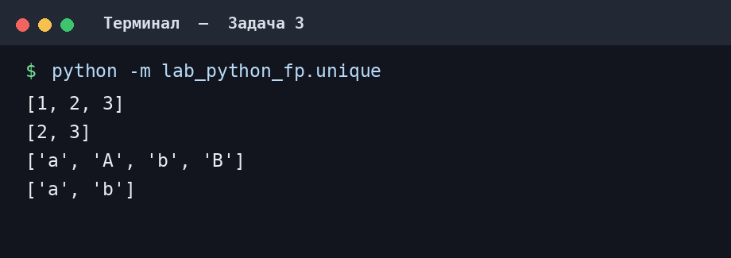
Во втором тесте числа поступают от генератора случайных чисел; порядок появления уникальных значений может меняться при повторном запуске.

Задача 4. Сортировка по модулю
Отсортировать массив целых чисел по убыванию абсолютного значения с помощью функции sorted двумя способами: без lambda-функции и с lambda-функцией.
Текст программы (sort.py)
data = [4, -30, 30, 100, -100, 123, 1, 0, -1, -4]
if __name__ == '__main__':
result = sorted(data, key=abs, reverse=True)
print('Без lambda:', result)
result_with_lambda = sorted(
data,
key=lambda number: abs(number),
reverse=True
)
print('С lambda:', result_with_lambda)

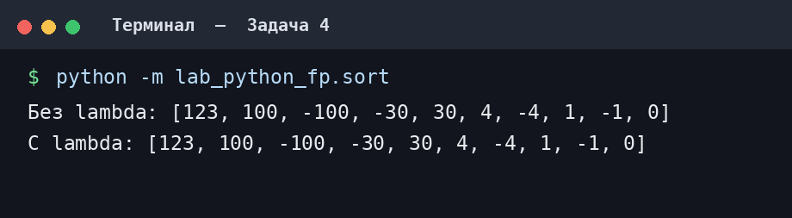

Задача 5. Декоратор print_result
Реализовать декоратор, который выводит имя вызываемой функции и результат её выполнения, сохраняя возвращаемое значение. Элементы списка выводить по одному в строке, элементы словаря — в формате «ключ = значение».
Текст программы (print_result.py)
from functools import wraps
def print_result(func):
@wraps(func)
def wrapper(*args, **kwargs):
result = func(*args, **kwargs)
print(func.__name__)
if isinstance(result, list):
for item in result:
print(item)
elif isinstance(result, dict):
for key, value in result.items():
print(f'{key} = {value}')
else:
print(result)
return result
return wrapper
@print_result
def test_1():
return 1
@print_result
def test_2():
return 'iu5'
@print_result
def test_3():
return {'a': 1, 'b': 2}
@print_result
def test_4():
return [1, 2]
if __name__ == '__main__':
test_1()
test_2()
test_3()
test_4()

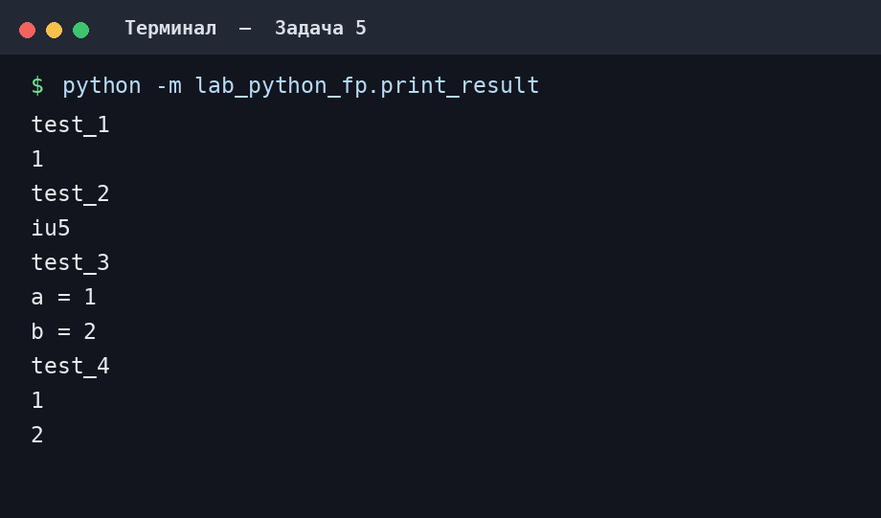

Задача 6. Контекстные менеджеры времени
Создать два контекстных менеджера cm_timer_1 и cm_timer_2, измеряющих время выполнения блока with. Первый реализовать на основе класса, второй — при помощи библиотеки contextlib.
Текст программы (cm_timer.py)
from contextlib import contextmanager
from time import perf_counter, sleep
class cm_timer_1:
def __enter__(self):
self.start = perf_counter()
return self
def __exit__(self, exc_type, exc_value, traceback):
print(f'time: {perf_counter() - self.start:.6f}')
return False
@contextmanager
def cm_timer_2():
start = perf_counter()
try:
yield
finally:
print(f'time: {perf_counter() - start:.6f}')
if __name__ == '__main__':
with cm_timer_1():
sleep(0.2)
with cm_timer_2():
sleep(0.2)

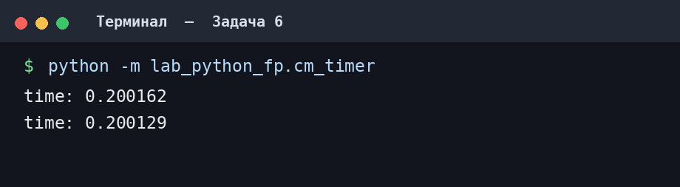

Задача 7. Обработка вакансий из JSON
Реализовать функции f1–f4 для обработки JSON-файла с вакансиями. f1 получает уникальные, отсортированные без учёта регистра названия профессий; f2 отбирает программистов посредством filter; f3 добавляет текст «с опытом Python» посредством map; f4 объединяет профессии и случайные зарплаты 100 000–200 000 руб. посредством zip. Декоратор print_result выводит результаты этапов, а cm_timer_1 измеряет общее время работы.
Текст программы (process_data.py)
import json
import sys
from pathlib import Path
if __package__:
from .field import field
from .gen_random import gen_random
from .unique import Unique
from .print_result import print_result
from .cm_timer import cm_timer_1
else:
from field import field
from gen_random import gen_random
from unique import Unique
from print_result import print_result
from cm_timer import cm_timer_1
@print_result
def f1(arg):
return sorted(
Unique(field(arg, 'job-name'), ignore_case=True),
key=str.casefold
)
@print_result
def f2(arg):
return list(filter(
lambda name: name.casefold().startswith('программист'),
arg
))
@print_result
def f3(arg):
return list(map(
lambda name: f'{name} с опытом Python',
arg
))
@print_result
def f4(arg):
return [
f'{name}, зарплата {salary} руб.'
for name, salary in zip(
arg, gen_random(len(arg), 100_000, 200_000)
)
]
if __name__ == '__main__':
path = (
Path(sys.argv[1])
if len(sys.argv) > 1
else Path(__file__).resolve().parent.parent / 'data_light.json'
)
with open(path, 'r', encoding='utf-8-sig') as file:
data = json.load(file)
with cm_timer_1():
f4(f3(f2(f1(data))))

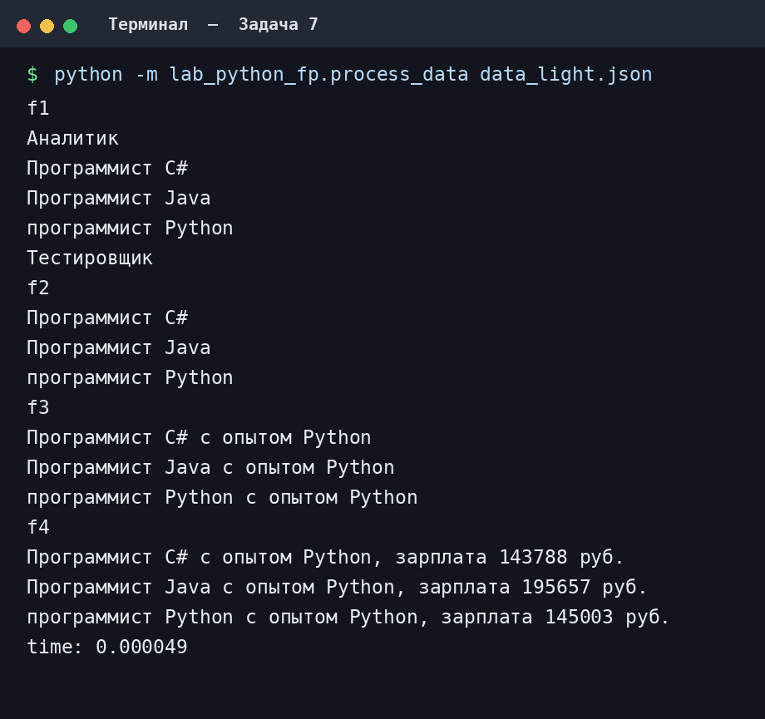
В примере f1 выводит упорядоченные уникальные названия, f2 оставляет специальности программистов, f3 добавляет требование знания Python, а f4 присоединяет случайную зарплату. Последняя строка показывает время выполнения цепочки функций. Значения зарплат могут меняться между запусками.

Приложение. Тестовые данные для задачи 7
Для проверки функции process_data.py использовался учебный файл data_light.json следующего содержания. В реальном запуске допустимо подставить предоставленный преподавателем файл той же структуры с ключом job-name.
[
{"job-name": "Программист C#", "salary": 130000, "city": "Москва"},
{"job-name": "программист Python", "salary": 140000, "city": "Москва"},
{"job-name": "ПРОГРАММИСТ PYTHON", "salary": 145000, "city": "Санкт-Петербург"},
{"job-name": "Аналитик", "salary": 120000, "city": "Казань"},
{"job-name": "Программист Java", "salary": 135000, "city": "Казань"},
{"job-name": "Тестировщик", "salary": 110000, "city": "Москва"},
{"job-name": null, "salary": 90000, "city": "Москва"}
]

Вывод
В результате выполнения лабораторной работы изучены генераторы и итераторы, сортировка с использованием ключевой функции, декораторы, два способа реализации контекстных менеджеров, функции filter, map, zip, а также чтение и обработка данных в формате JSON. Все семь программ успешно запущены, тестовые результаты приведены на экранных формах.

